２０１１・０９・１７

亜国便り２９６・それぞれの送別会（２）

肥後 照雄・コルドバ、アルゼンチン

☆仕事仲間との送別会
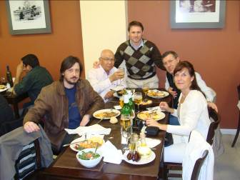
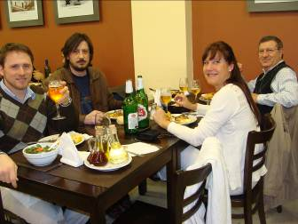
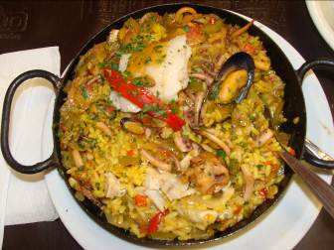
仕事仲間全員と 同左 久々のパリｴジャを
仕事を一緒にしているＩＮＴＩコルドバ・ロサリオスタッフが送別会を開いてくれました。現在推進中の自動車メーカーＦＩＡＴへ部品を供給している中小企業８社への「品質レベルアップ・プロジェクト」で定期巡回指導をしているスタッフです。コルドバだけでは人手・経験不足なため、ロサリオから経験豊富な２人のベテランの支援を得て実行・実施しています。２００２年第１回ＳＶ時代からの付き合いで、お互い気心知った仲です。
実に久しぶりの魚介・パリｴジャ（スペイン炊き込みご飯）を満喫しました。

☆デンソーメンバーとの送別会
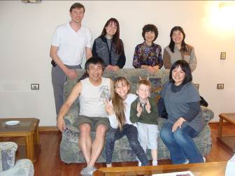
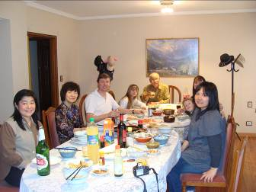
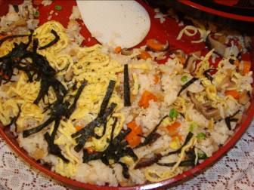

全員と 同左 珍しいチラシズシを
当地で唯一お付き合いをしている日本人・デンソーのＯ氏の会社スタッフ家族及び日系二世とその娘さん、近所の独身女性８名参集、送別会を開催してくれました。Ｏ氏は鮭の刺身、日系女性はチラシズシ、餃子など、私はテンプラを作り日本食を楽しみました。家族は２年前に１年間日本滞在の経験があり大の親日家です。日本食は大好きで全部きれいに平らげてくれました。
これらの日本料理は、日本ではいつでも、どこでも口にできますが、当地では極めて珍しく、２年間に数回しか口にできませんでした。だからこそ、貴重で思い出に残る送別会となりました。帰国まであと１週間、日本では、「さんまの塩焼き」「ふきのとうのテンプラ」「鮭以外の刺身」をまず食べたいです。完

